附件：
在线培训操作指南

1、打开上证路演中心网站（http://roadshow.sseinfo.com）。
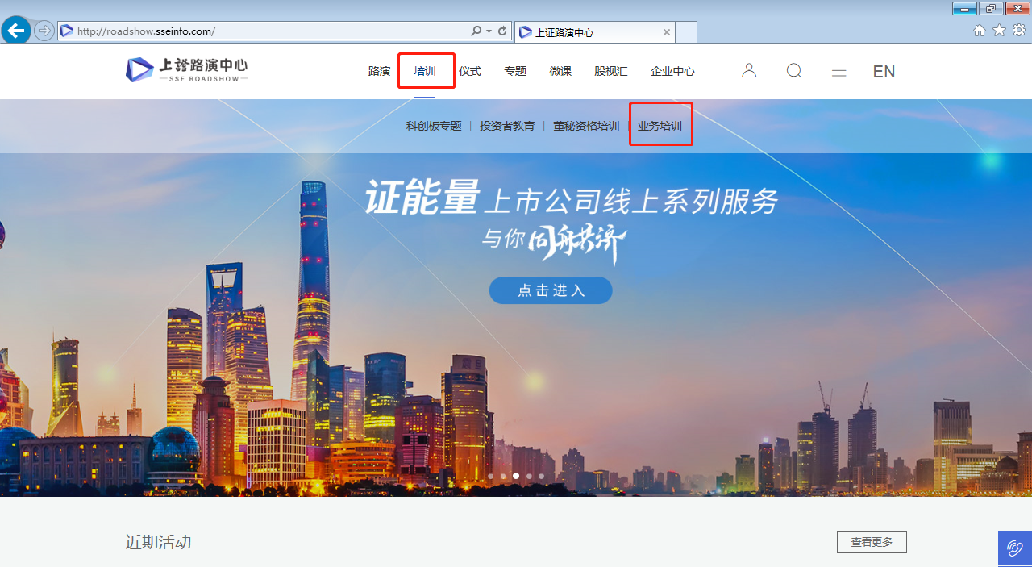
2、点击“培训→业务培训”，选择当期培训(上市公司2021年年度报告信息披露与编制操作培训)，进入本场培训主页。
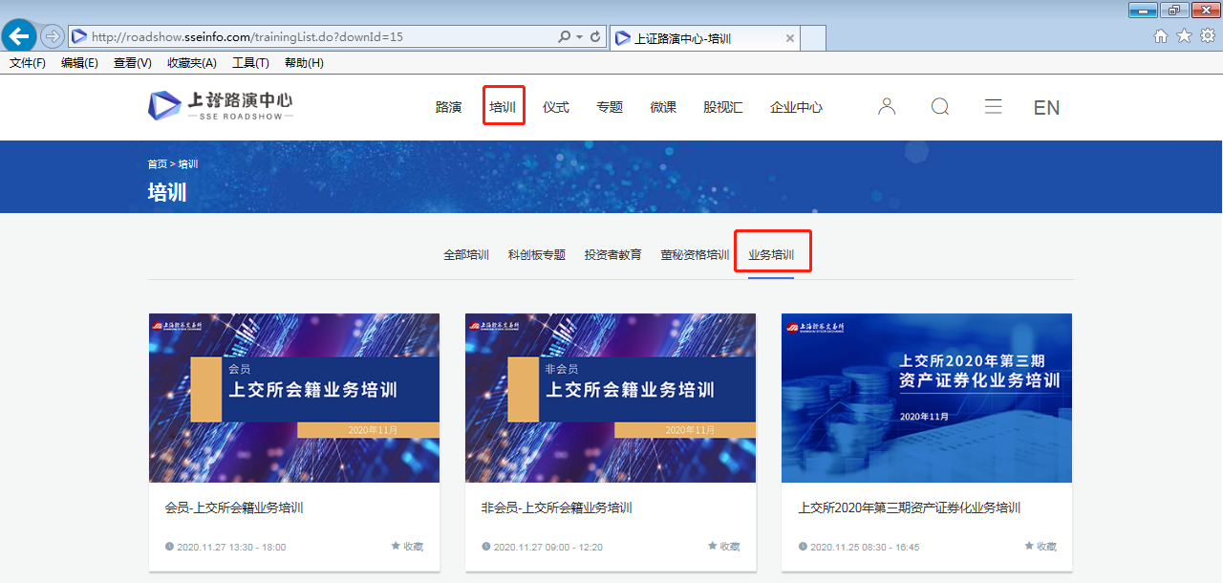
3、点击“进入活动”，弹出邀请码输入界面，输入邀请码和验证码后即可进入观看。
邀请码将于2022年1月14日（周五）发送在“公司业务管理系统-沪市上市公司专区”，请各上市公司董事会秘书通过E-key登录查询，并转发给相关人员。
